Руководство пользователя по работе в автоматизированной информационной системе управление собственными доходами (Система)

Москва 2017
Содержание
Вход в Систему – стр. 3
Краткое описание разделов Системы - стр. 5
Работа с каталогами - стр. 6
Работа с фильтрами - стр. 9
Работа с колонками - стр. 10
Актуализация данных по земельным участкам (одинаково для ОКС) - стр. 11
Статусы - стр. 17
Формирование инвентаризационных ведомостей - стр. 22
Замена значений в словаре Разрешенная форма использования зу – в работе
Формирование отчетов и выгрузка в Excel – в работе

Вход в Систему
В адресной строке браузера (для примера используется браузер Google Chrome) вводим адрес расположения Системы - http://62.148.137.20/WebClient/ (можно скопировать)
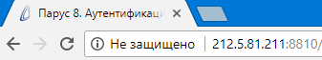
Появляется окно входа куда вы должны ввести, полученные Логин и Пароль (если их нет, то необходимо обратиться к Администраторам Системы), для удобства можете поставить галочку «Запомнить меня» чтобы не вводить пароль при следующем входе в Систему и нажать кнопку «Вход»
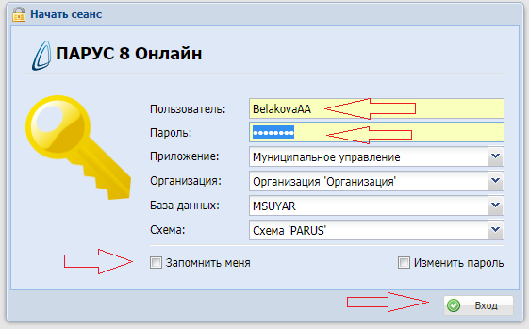
Появляется рабочее окно Системы
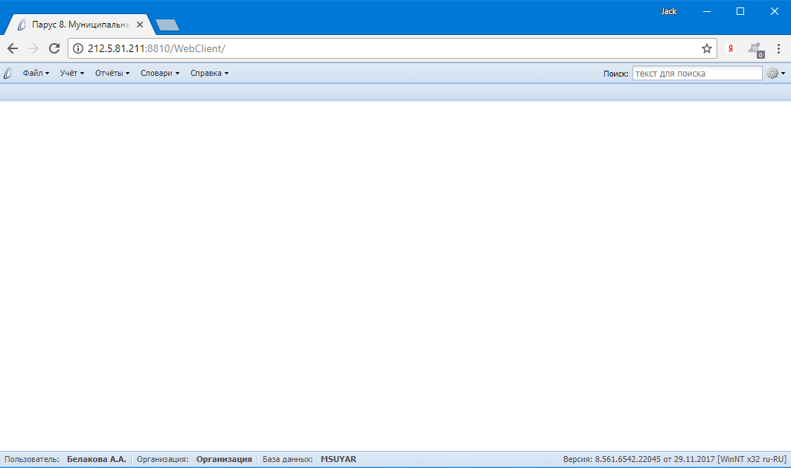
Вы можете сохранить ярлык для входа в Систему на рабочий стол как показано на картинке ниже
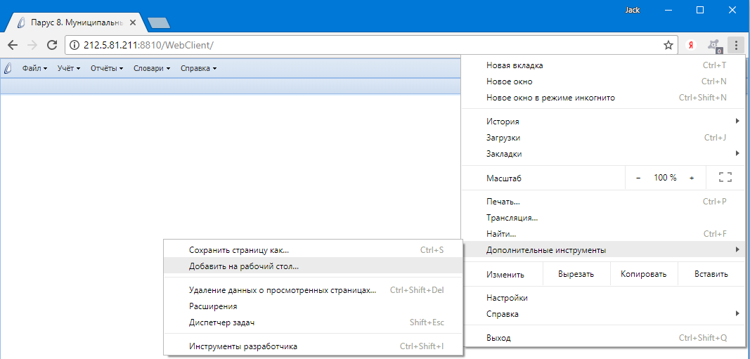На рабочем столе появится ярлык
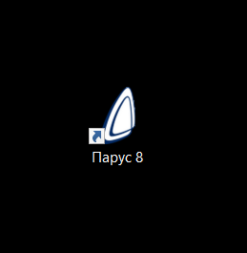
Теперь для входа в Систему можно использовать его.

Краткое описание разделов Системы
Сведения о земельных участках
Раздел предназначен для учета сведений о земельных участках, расположенных на территории муниципального образования. В разделе ведется хроника изменения записи (спецификация Хроника изменений) с возможностью формирования отчетов с учетом хроники изменений. Для того, чтобы изменения фиксировались в хронике, необходимо обязательно указывать дату изменения записи. Если поле Состояние имеет значение Новый, изменения записи в хронику не попадают. В разделе реализована функция формирования налогооблагаемой базы за налоговый период в разрезе налогоплательщиков и функция расчета налога с учетом категории налогоплательщиков.
Структура раздела:
• Сведения об объектах капитального строительства
• Земельный налог
• Земельный налог: налогоплательщики
• Права
• Сельхозугодия
• Сельхозугодия: посевные площади
• Обременения
• Ограничения
• Хроника изменений
• Коэффициенты для расчета аренды
Сведения об объектах капитального строительства
Раздел предназначен для учета сведений об объектах капитального строительства, расположенных на территории муниципального образования. В разделе ведется хроника изменения записи (спецификация Хроника изменений) с возможностью формирования отчетов с учетом хроники изменений. Для того, чтобы изменения фиксировались в хронике, необходимо обязательно указывать дату изменения записи. Если поле Состояние имеет значение Новый, изменения записи в хронику не попадают. В разделе реализована функция формирования налогооблагаемой базы за налоговый период в разрезе налогоплательщиков и функция расчета налога с учетом категории налогоплательщиков.
Структура раздела:
• Сведения об объектах капитального строительства
• Хроника изменений
• Проживающие
• Обременения
• Права
• Налоги
• Налоги: налогоплательщики
• Коэффициенты для расчета аренды

Работа с каталогами
При построении Системы, предназначенной для проведения инвентаризации налогооблагаемой базы Малоярославцкого района Калужской области была предусмотрена следующая каталожная иерархия:
Для раздела Сведения о земельных участках
- Категория земли
- Наименование муниципального образования
- Наименование населенных пунктов
- Наименование улиц
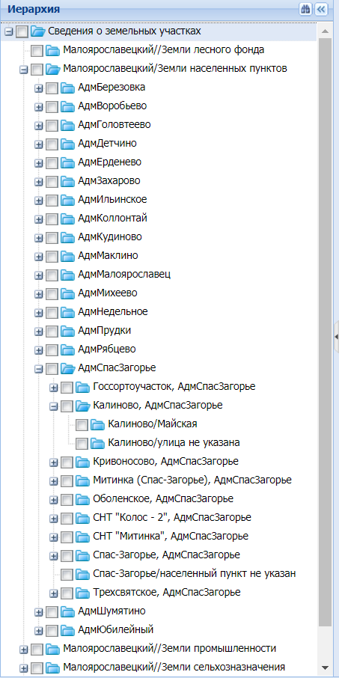
Для раздела Сведения об объектах капитального строительства
- Наименование муниципального района
- Наименование муниципального образования
- Наименование поселения
- Наименование улиц
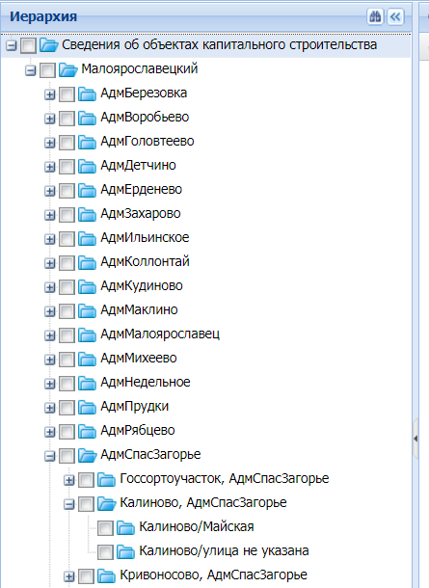

Работу с каталогами рассмотрим на примере переноса данных из каталогов с наименованием номера кадастрового квартала в каталоги с наименование улиц.
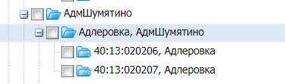
В данном примере у нас в каталоге муниципального образования АдмШумятино, есть каталог с наименованием населенного пункта находящегося на территории этого муниципального образования, как видим в этом населенном пункте (Адлеровка) на данный момент подкаталоги идут с наименование кадастрового квартала, и наша задача чтобы информация была разнесена по-улично. Необходимо добавить подкаталоги с наименование улиц, относящихся к данному населенному пункту.
- Необходимо отобразить всю информацию, содержащуюся в каталоге «Адлеровка, АдмШумятино», для этого встаем на этот каталог нажав по нему левой кнопкой мыши (строка с названием каталога должна подсветиться) и после этого правой кнопкой мыши (далее по тексту ПКМ) вызываем контекстное меню и выбираем пункт Отметить все.
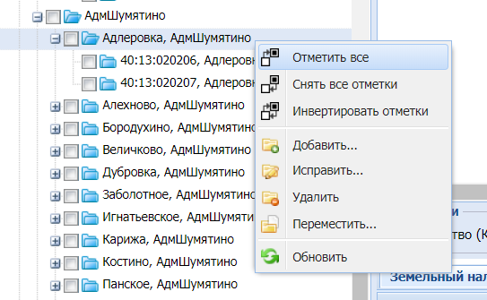
Справой стороны отобразятся все данные содержащиеся в этих каталогах.
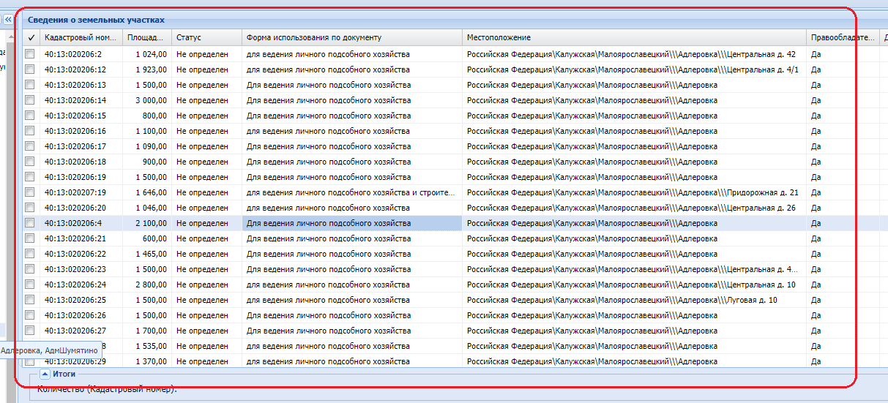

По колонке Местоположение отбираем информацию по названию Улицы (смотреть Работа с фильтрами)

Добавляем каталог с название улицы. При добавлении новых каталогов нужно учитывать иерархию, т.е. место положение нового каталога. Рассмотрим на примере муниципального образования Шумятино.
*При добавлении каталогов Система отображает их в алфавитном порядке.

Работа с фильтрами
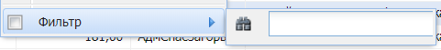
- Для отбора в колонке по одному критерию (например, отбираем ЗУ только с разрешенной формой использования «для ведения личного подсобного хозяйства» в колонке «Форма использования по документу»), в поле фильтр вводим: *личн*

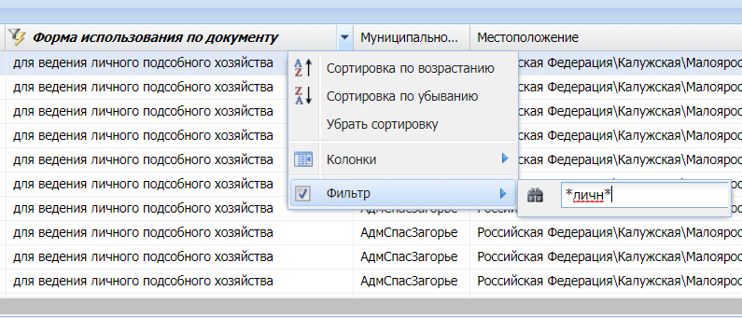
- Для отбора по двум критериям в поле фильтр вводим: *личн*; *индивид* (после точки с запятой нажимаем пробел)
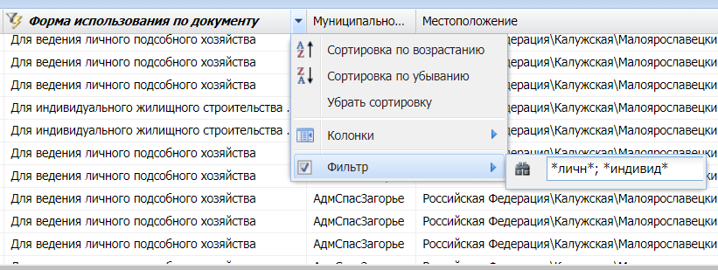
- Для отбора по трём критериям в поле фильтр вводим: *личн*; *индивид*; *огород* (после точки с запятой нажимаем пробел) и т.д.
- Для отбора по конкретным значениям (например, 2 и более кадастрового номера, которые хотим отобразить) в поле фильтр, в колонке кадастровый номер, вводим:
40:13:050101:100; 40:13:050101:64; 40:13:050102:14 (после точки с запятой нажимаем пробел)
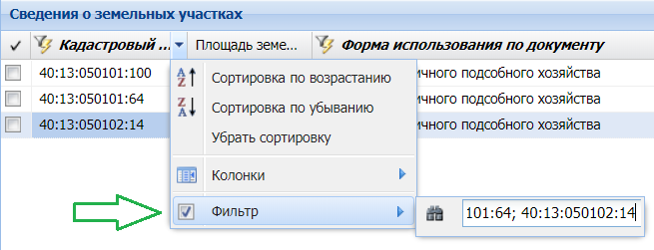
Не забываем ставить галочку! Для того чтобы отбор сработал. Обращайте внимание на последовательность наложения фильтров в разных колонках.
Также есть возможность Сортировки по возрастанию и по убыванию, срабатывает по одному нажатию левой кнопкой мыши, нажав на «Убрать сортировку» всё возвращается к первоначальному виду (только сортировка, не фильтр!).
Такой тип отбора и сортировки подходит для любой колонки с данными в любом табличном разделе Системы.

Работа с колонками
*На примере раздела «Сведения о земельных участках».
Для работы не всегда необходимо отображение всей информации, поэтому в Системе предусмотрено настройка отображения информации по интересующим нас, в данный момент работы, данным. Для этого раскрываем меню параметров, в верхней части таблицы, наводим курсор на Колонки и в раскрывающемся списке галочками выбираем нужную нам для работы информацию.
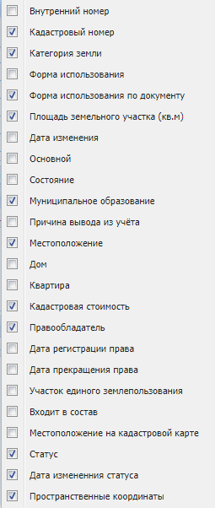
Актуализация данных по земельным участкам (одинаково для ОКС)
Получив ответ от ИФНС или ОМСУ необходимо провести актуализацию данных по земельным участкам в системе (перенести), а именно добавить собственника, поправить адрес и при наличии другие параметры зу.
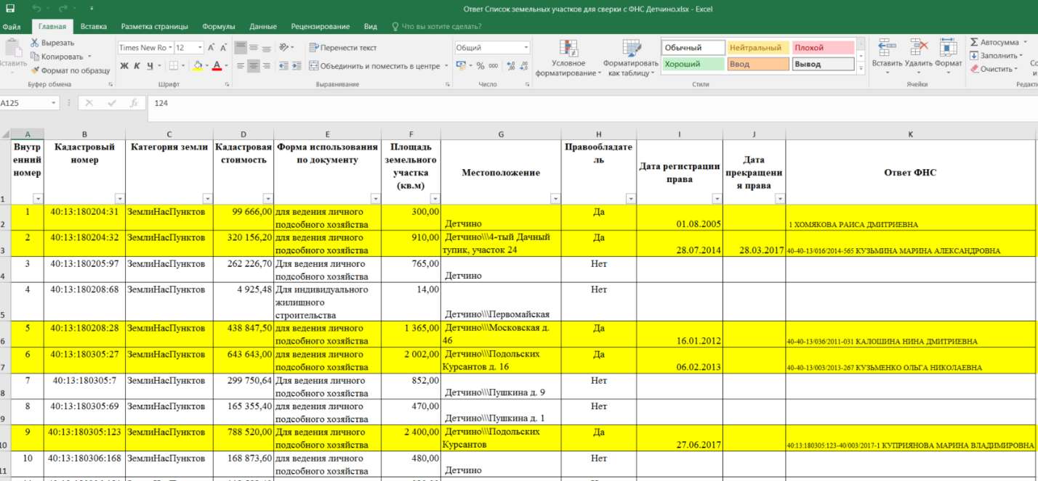
*Если поле Прекращение права заполнено данные не переносим
Копируем кадастровый номер (для примера используем первый в ответе от ИФНС), отбираем его в разделе Сведения о земельных участках с помощью фильтра на колонке кадастровый номер и переходим на вкладку Права
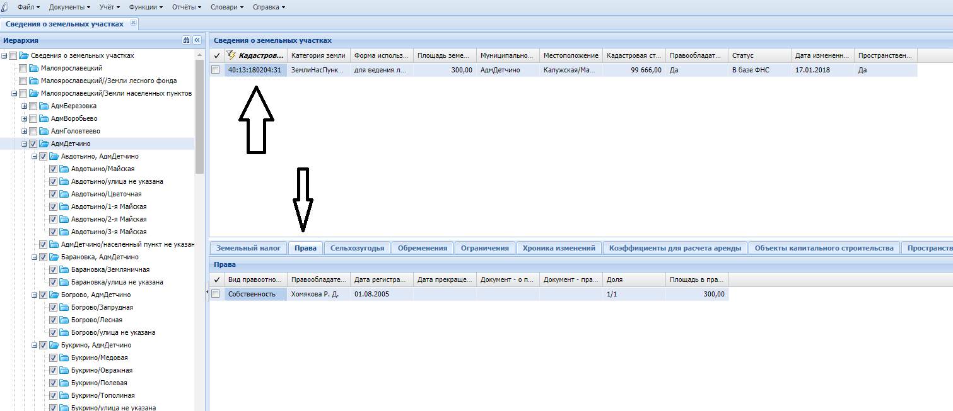

В поле спецификации Права вызываем контекстное меню и выбираем пункт Добавить.
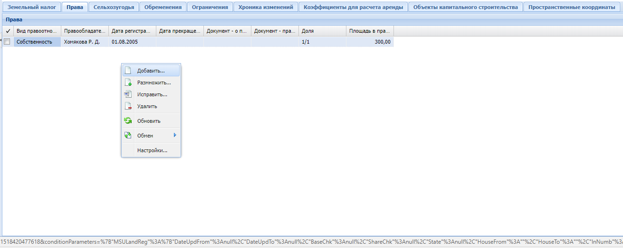
Появляется окно параметров в котором должны вносить данные по собственнику. Поля, подкрашенные красной волнистой линией обязательны для заполнения.
Поля имеющие справой стороны кнопочку с тремя точками привязаны к соответствующему названию поля Словарю, словарь вызывается нажатием на эту кнопку, в ручную в этом поле ничего не печатаем.
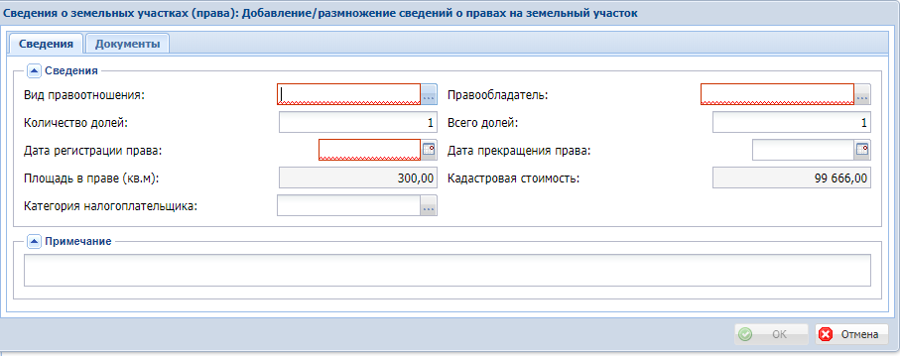
Итак, по порядку:
Вид правоотношения – если у нас нет информации о праве собственности выбираем из словаря Собственность и нажимаем ОК
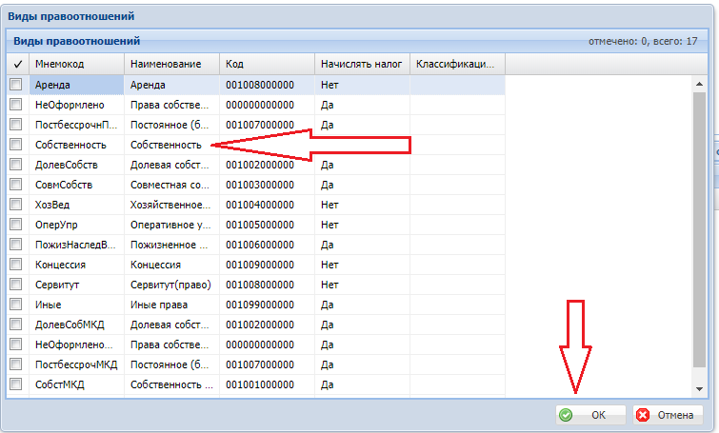
Количество долей – если в представленных данных указан лишь один собственник (как у нас), то ставим 1/1, если два, то ставим 1/2, если же уточнили по документам, то возможно и 7/10 и 2/3 и т.д.
Дата регистрации права – можно заносить вручную, не забывая ставить точки между числами 11.11.2011, можно скопировать вставить, можно выбрать из календаря
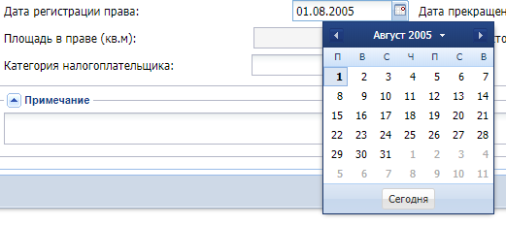
*Если нет информации по дате регистрации, указать 1 января текущего года.
Правообладатель – заходим в словарь Контрагенты
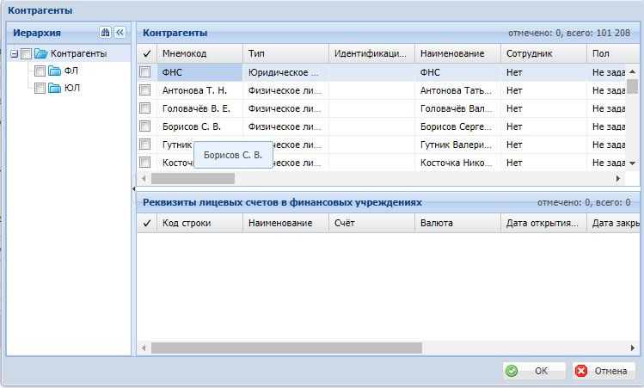
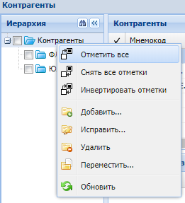
Отмечаем всех контрагентов в каталогах

По колонке Наименование ставим фильтр. В поле фильтра вписываем фамилию имя отчество собственника (именно в таком порядке чтобы программа могла найти соответствие)
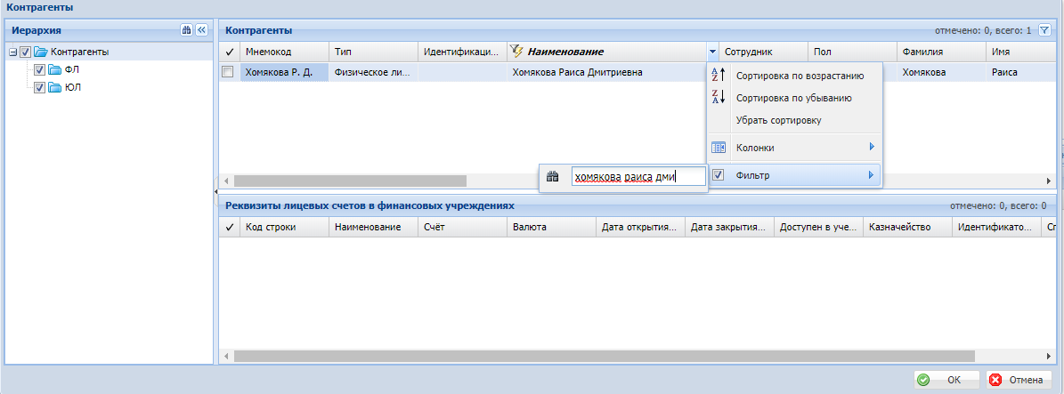
Если совпадений не найдено, то правой кнопкой мыши вызываем контекстное меню и выбираем пункт добавить
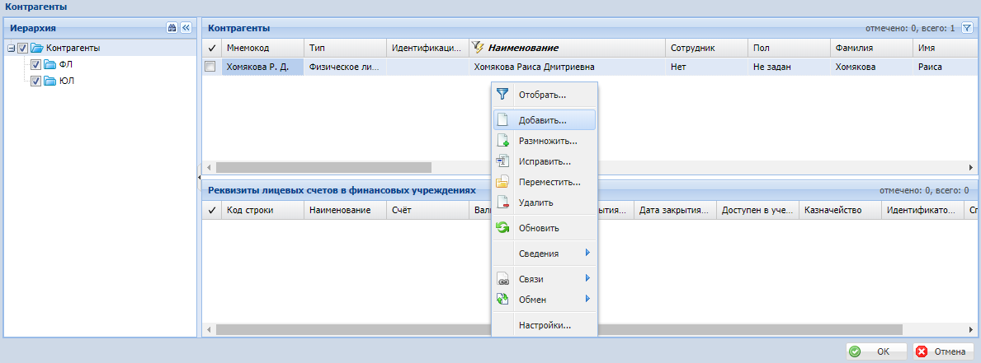
Открывается окно Контрагенты: Добавление/размножение контрагента
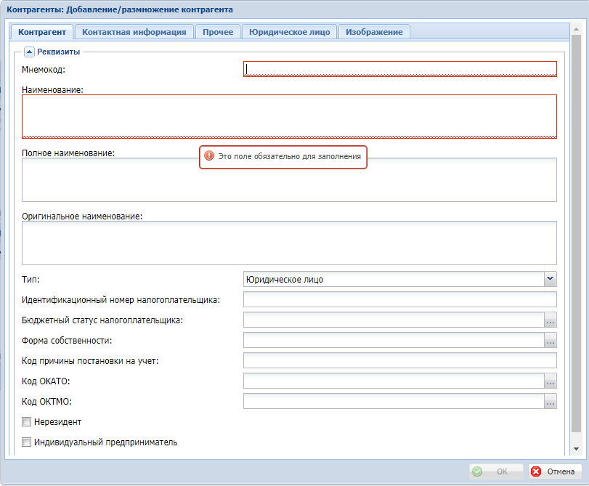
Выбираем Тип – Физическое лицо и переходим на вкладку Физическое лицо
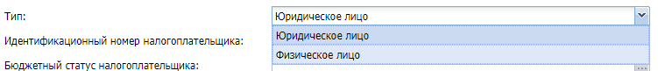
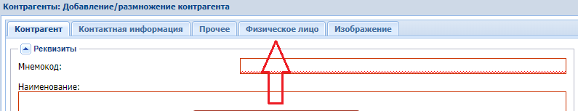
Заполняем поля ФИО, нажимаем кнопку Сформировать мнемокод и нажимаем ОК
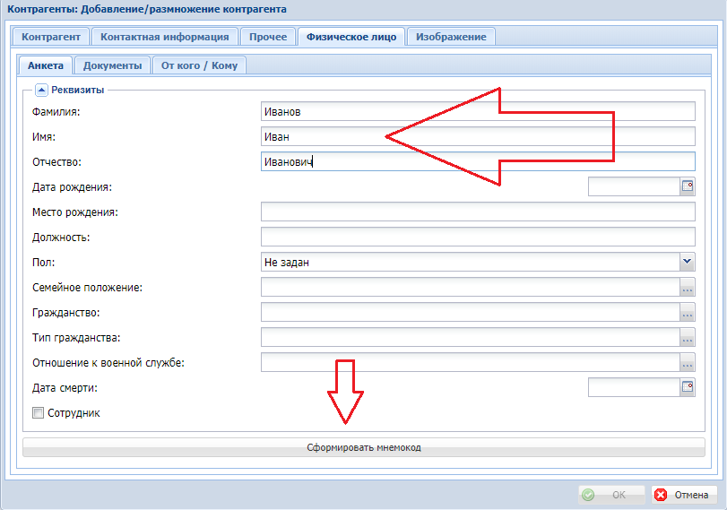
Если у нас появляется ошибка Дублирование значения мнемокода переходим на вкладку Контрагент и в поле мнемокод добавляем цифру 1 (также можно добавить букв к отчеству и поставить любой другой символ). Нажимаем ОК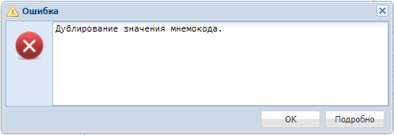
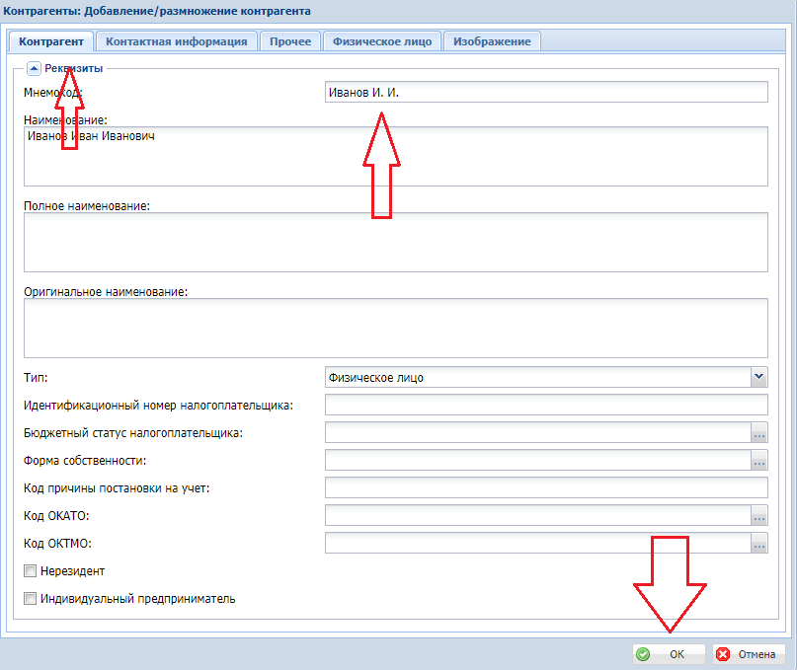
Таким образом заполнили все поля, относящиеся к собственнику. Нажимаем ОК
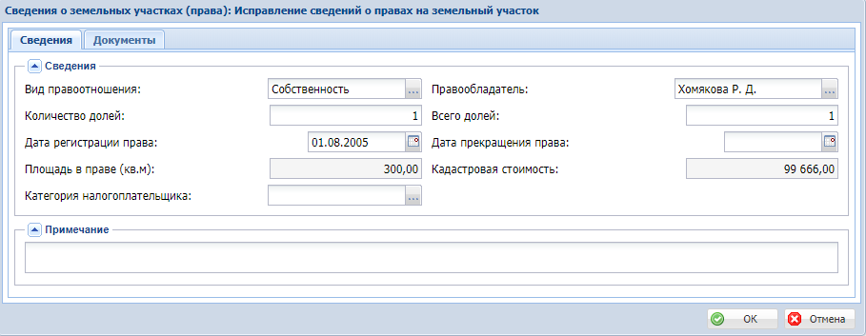

Статусы
На данный момент в системе реализовано 5 видов статуса
- Не определен – подсвечивается красным цветом
- Проверка ФНС- подсвечивается желтым цветом
- Инвентаризация - подсвечивается оранжевым цветом
- Уведомление - подсвечивается голубым цветом
- В базе ФНС - подсвечивается темно зеленым цветом
- Предполагается провести доработку в результате вместо статуса В базе ФНС появится:
- Существует в базе ФНС - подсвечивается темно зеленым цветом
- Добавлен в базу ФНС - подсвечивается темно зеленым цветом
Назначение статуса
Сейчас механизм назначения статуса вшит в систему, поэтому статусы присваиваются по порядку:
- Не определен – данный статус был присвоен всем зу и окс при первичной загрузке данных полученных из ЕГРН
- Проверка ФНС- присваивается тем зу или окс которые были переданы в ИФНС на сверку
- Инвентаризация - присваивается тем зу или окс которые были в ОМСУ для следующего этапа проверки наличия собственников и пр.
- Уведомление - присваивается тем зу или окс по которым были сформированы уведомления и отправлены потенциальным собственникам
- В базе ФНС - присваивается тем зу или окс которые после всех итераций отображаются в базе налоговой
Для изменения статуса ставим галочку на нужном зу или окс, или выбираем все объекты нажимая на галочку сверху, правой кнопкой мыши вызываем контекстное меню и выбираем пункт Изменить статус…, по умолчанию стоит дата одинаковая с установленной датой на компьютере, по желанию можно изменить. Нажимаем ОК
*Будьте внимательны, если вы уже выбрали (поставили на нем галочку) один объект, а потом решили отметить все, то необходимо снять галочку с уже выбранного, иначе у него галочка пропадет при общем выборе)
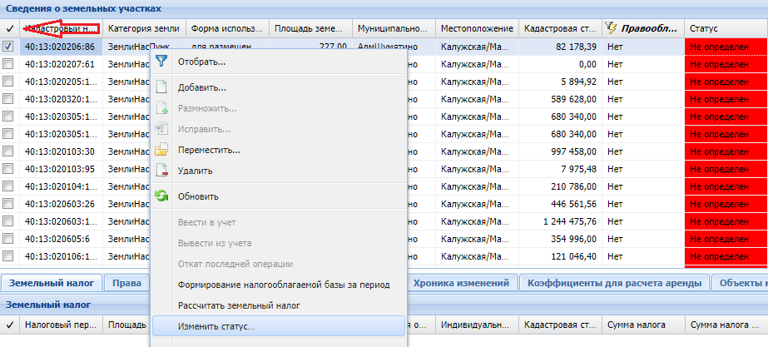
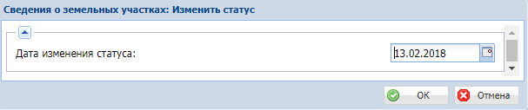
У нас измениться статус на Проверка ФНС
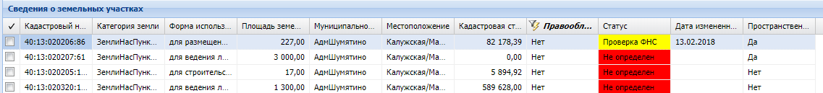
Если повторить процедуру с присвоением статуса, то они будут присваиваться по порядку (пока нельзя выбирать вручную нужный статус)
- Не определен
- Проверка ФНС
- Инвентаризация
- Уведомление
- В базе ФНС
Если по какой-то причине необходимо отменить присвоение статуса, то ставим галочку на нужном зу или окс, или выбираем все, првой кнопкой мыши вызываем контекстное меню и выбираем пункт Откат последней операции. Появится окно в котором нажимаем Да
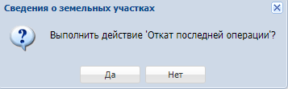
Статус откатывается к предыдущему.
*в будущем планируется реализовать механизм ручного выбора статуса, а не порядковый
Настройка подсветки строк согласно установленному статусу
Правой кнопкой мыши вызываем контекстное меню и выбираем пункт Настройка
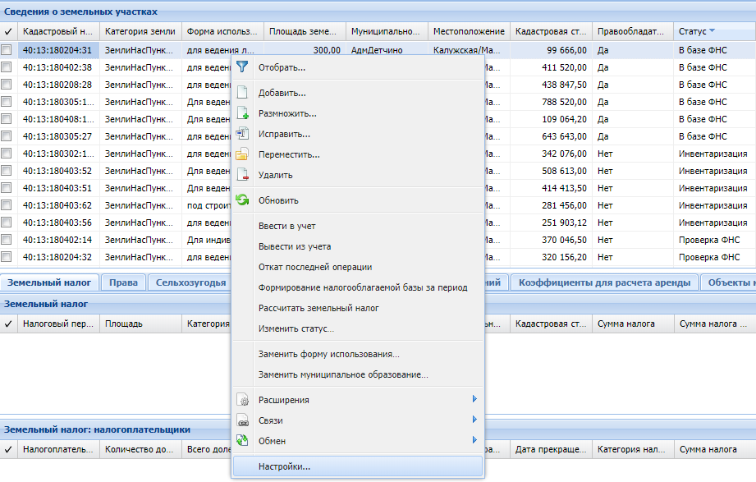
Открывается окно Настройки, выбираем закладку Оформление, правой кнопкой мыши вызываем контекстное меню выбираем Добавить.
Для удобства размеры окон можно менять, поставив курсор мыши на самый правый нижний угол, появляется диагональная стрелка, передвигая которую можем изменить размер текущего окна зажав левую кнопку мыши.
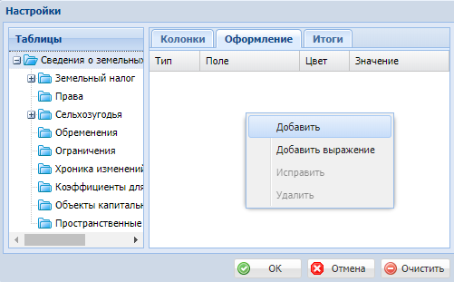
Открывается окно Правило: Добавление, в нём то и настраивается подсветка.
Поле: – здесь необходимо выбрать по какому полю будет происходить подсвечивание, в нашем случае это Статус, выбираем его.
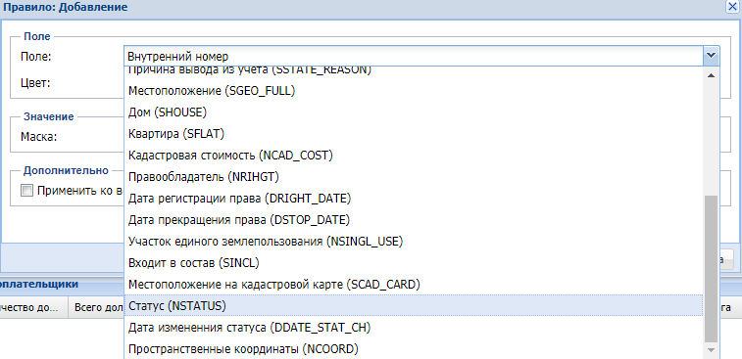
После того как выбрали нужное поле, вид окна Правило: Добавление меняется и получаем возможность выбора какой именно из статусов будем подсвечивать.
Для примера подсвечиваем красным цветом все строки, которые содержат статус Не определен. Выбираем цвет – красный, ставим галочку на статусе не определен и галочку Применить ко всей строке. Нажимаем ОК
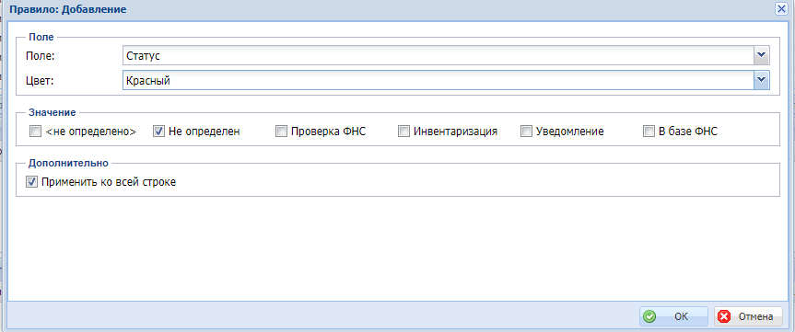
Итак, создали правило. Нажимаем ОК
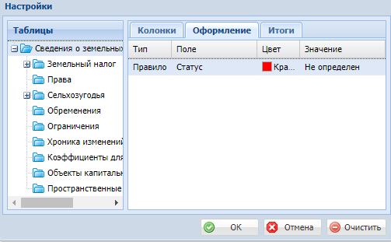
В результате получаем подсвеченные строки со статусом Не определен
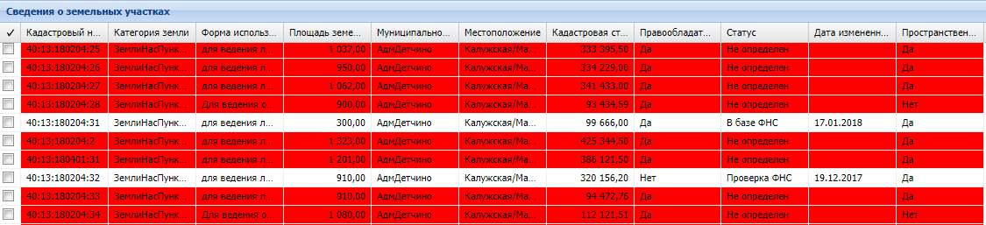
Также настраиваем подсвечивание и по другим статусам
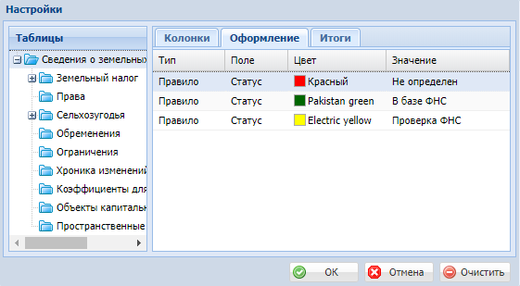
Получаем
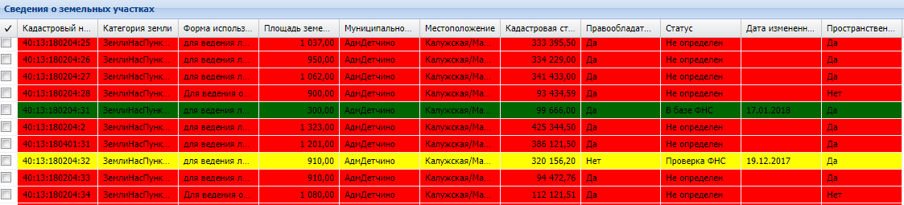
Если не применять правило ко всей строке, то будет выглядеть так
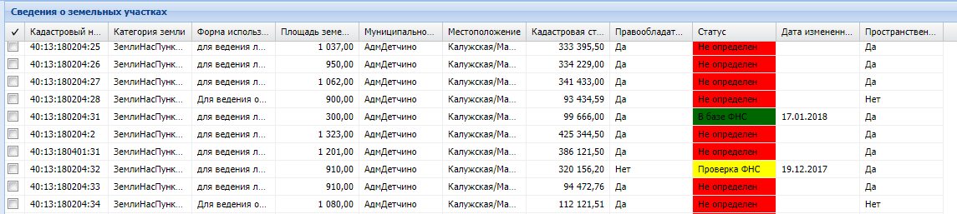
По мере необходимости подсвечивать можно и по другим параметрам и колонкам используя данную методику.
Формирование инвентаризационных ведомостей
- Выбор каталога Муниципального образования
- Настройка отображения колонок
- Наложение фильтров по: Правообладатель, Разрешенная форма использования,
- Изменение Статуса (по выделенным записям)
- Не определено \ не подкрашивается
- Проверка ФНС \ желтый
- Выгрузка данных в Excel (по выделенным записям), редактирование, сохранение

